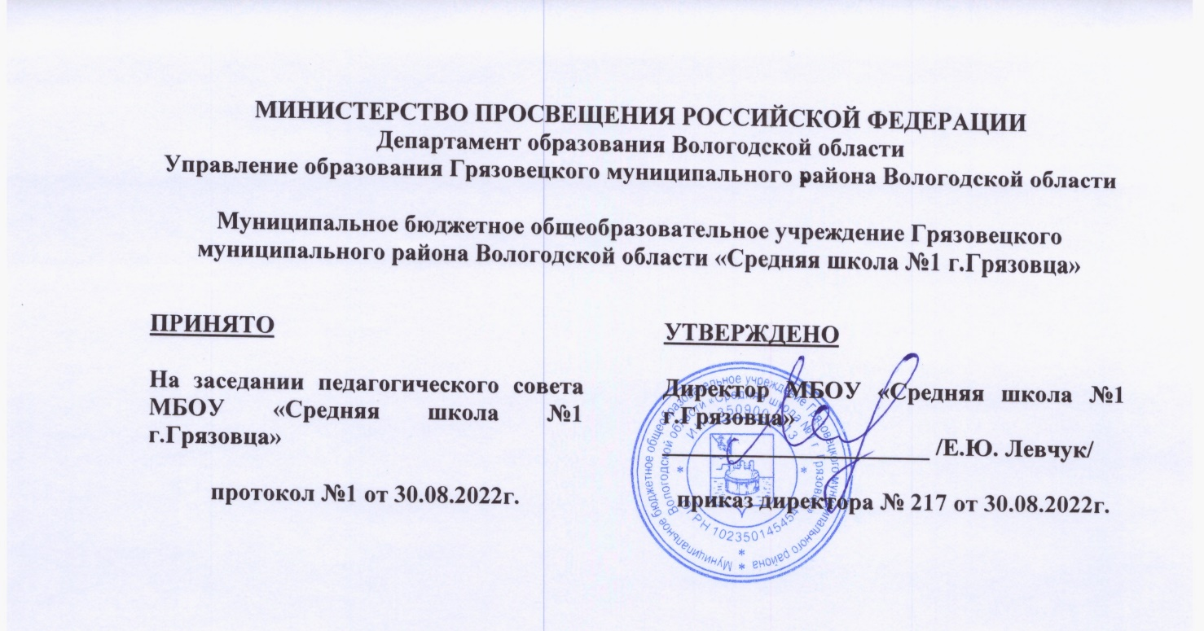

Демонстрационные варианты промежуточной аттестации по математике в 2022-2023 учебном году (образовательная система «Гармония»)

1 класс
Контрольная работа
- Запиши числа в порядке возрастания (убывания):
7, 3, 11, 18, 1, 14, 9

- Сравни (>,<, =):
4…7 3+5 …6
16…14 9 – 3 …8

- Вычисли:
4 + 3 = 11 + 4 =
8 – 5 = 19 – 2 =
10 – 7 = 10 + 6 =

- Начерти отрезок длиной 5 см. Подпиши.

- Реши задачу.

У Миши было 14 марок, а у Маши 5 марок. Сколько всего марок у детей?

2 класс
Контрольная работа

1 вариант
1. Найди значения выражений.
27+ 42 70 – 48 50 – 24
20 + 46 29 + 61 59 + 31

2. Запиши все трёхзначные числа из цифр 2, 7, 5 (цифры не повторять).
Расположи числа в порядке возрастания.

3. Задача. В магазин привезли 84 кг яблок. Сколько кг яблок осталось,
если продали 8 ящиков по 9 кг в каждом?

4. Сравни и поставь знаки <, > или =
9 ∙ 4-1∙ 9…9 ∙ 6 18 ∙ 1…0 ∙ 92
3∙ 9+2∙ 8…7 ∙ 8 9 ∙ 4…8 ∙ 6

5.Начерти отрезок АВ=4см и отрезок КМ, длина которого в 2 раза больше.

3 класс
Контрольная работа
1.Выбери число триста семь тысяч пятьсот три.
а) 37 503 б) 307 053 в) 307 503
2. Какое наибольшее четырёхзначное число можно записать, используя цифры 6, 2, 5, 8 ( цифры в записи числа не должны повторяться)?
а) 8 652 б) 8 625 в) 8 526
3. Выбери знак, пропущенный в записи: 82 956…28 956.
а) > б) < в) =
4. Увеличь 253 на 7 тысяч. Какое число получится?
а) 260 б) 7 523 в) 7 253

5. Даны величины: 980 м, 1 км 700 м, 2 км, 785 м. Выбери наибольшую и уменьши её на 700 м. Какая величина получится?
а) 280 м б) 1 км 300 м в) 1 км

6. Выбери пару равных величин:
а) 43 кг и 4 кг 300г
б) 5 кг 300г и 5300 г
в) 76 км 400 м и 67 км 400 м

7. По какому правилу составлен ряд чисел: 3 405, 3 305, 3 205, 3 105…? Выбери число, которым нужно продолжить ряд.
а) 3 015 б) 3 005 в) 2905

8. Какое действие нужно выполнять вторым, чтобы вычислить значение выражения: 4 000 – (3 121+ 544)· 7
а) сложение б) вычитание в) умножение

9. Выбери выражение, которое имеет наибольшее значение
а) 53· 28 +47·28 б) 99 · 28 в) 99·27

10. Найди площадь прямоугольника, если его длина 18 дм, а ширина в 9 раз меньше.
а) 36 дм² б) 40 см² в) 54 дм²

11.Сколько трёхместных палаток понадобится, чтобы разместить 96 детей и троих взрослых?
а)32 палатки б) 23 палатки в) 33 палатки

12. На 56 рублей купили 2 кг моркови по 10 руб. и 6 кг картофеля. На сколько рублей картофель дешевле моркови?
а) на 16 руб. б) на 36 руб. в) на 4 руб.

4 класс
Контрольная работа

- Вставьте знак >, < или = .
9376 … 9673
84368 … 83638
378200 … 37820
- Найди значения выражений:
6259 + 47268 4710 х 36
600300 – 72019 284 х 209
(7539 – 2865) : 6 – 587
- Всадник за 4 часа проскакал 112км. Сколько времени потребуется всаднику, чтобы проскакать 280км, если его скорость не изменится?
- Найди площадь и периметр прямоугольника, если его ширина 3см, а длина в 6 раз больше.
- Сравни величины.
36м … 63дм
6ц … 4т
4мин … 240с

